MEMORIA TRABAJO DE TÉCNICAS DE OPTIMIZACIÓN

1. Introducción

Como objetivo del trabajo, se ha realizado una interfaz gráfica usando la herramienta de desarrollo Netbeans y el lenguaje de programación Java. Dicha interfaz se ha diseñado con el objetivo de obtener el tiempo de ejecución del producto de 2 matrices bidimensionales, con la posibilidad de que el usuario pueda introducir los siguientes datos:

- Numero de conjuntos o sets de la memoria caché
- Número de palabras por bloque de la memoria caché
- Tamaño de las matrices

2. Ejecución de la interfaz

Un punto imprescindible para poder ejecutar la interfaz gráfica es la versión de java instalada en el sistema operativo. Para poder ejecutar la interfaz gráfica deben seguirse las siguientes instrucciones:

- Comprobar la versión de java empleado → La versión de java instalada debe ser igual o superior a la mostrada en la siguiente imagen
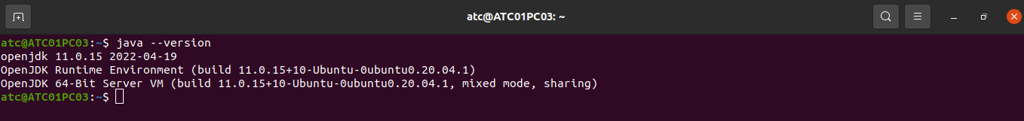
- Ejecutar el siguiente comando en la carpeta donde esté almacenado el archivo jar:
  - java -jar InterfazGrafica-1.0-SNAPSHOT.jar

3. Archivos java

Como se ha comentado anteriormente, la interfaz gráfica se ha realizado usando los siguientes archivos java almacenados en el directorio /trabajo/InterfazGrafica/src/main/java/com/mycompany/interfazgrafica/ del fichero .zip de nombre trabajo.

- InterfazGrafica.java → Archivo java con la función principal del programa java
- Inicio.java → Archivo java que genera la página principal de la interfaz gráfica
- ObtencionDatosMemoriaCache → Archivo java con las funcionalidades necesarias para introducir los datos de la memoria caché
- ResultadosObtenidos.java → Archivo java con las funcionalidades necesarias para aplicar las distintas técnicas de optimización diseñadas.

4. Ejemplo de ejecución

A continuación, se muestra una ejecución de la interfaz gráfica:
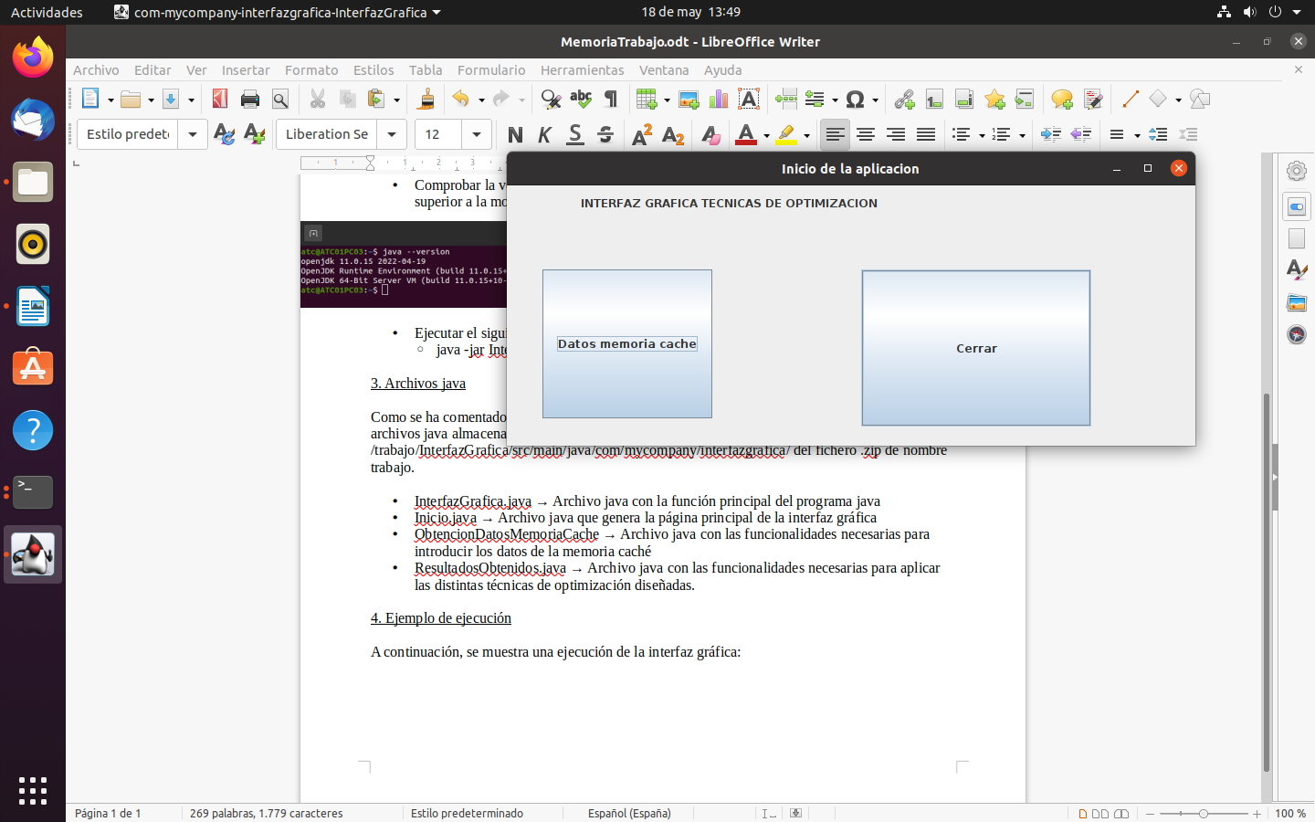
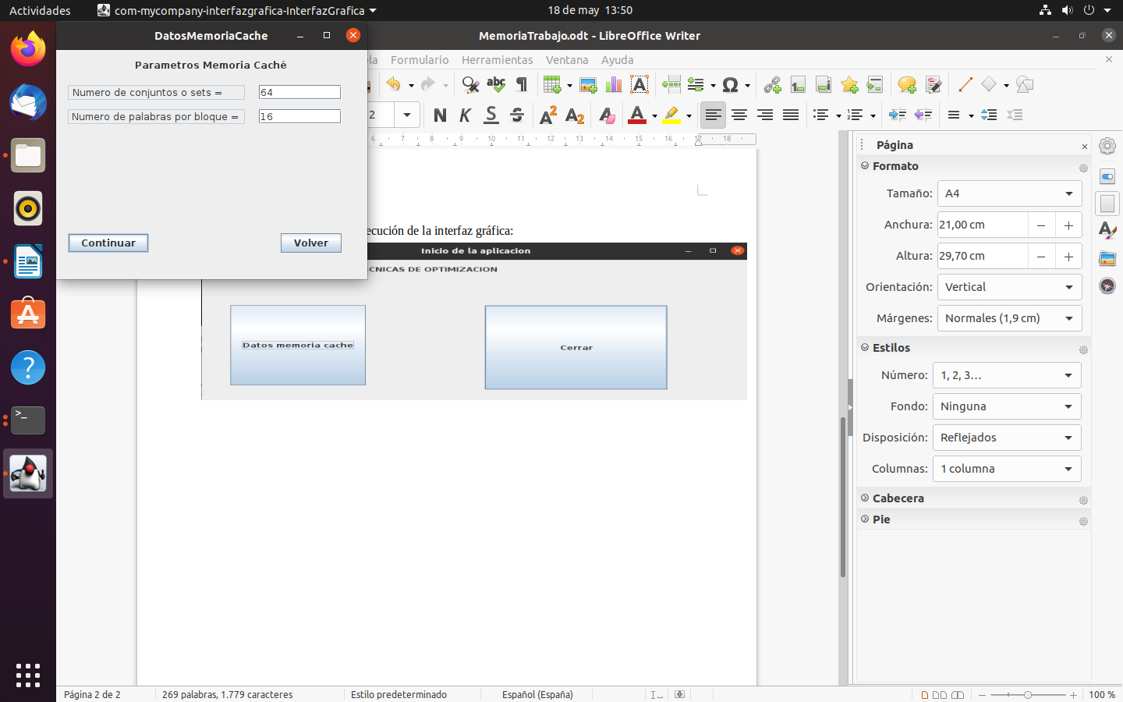

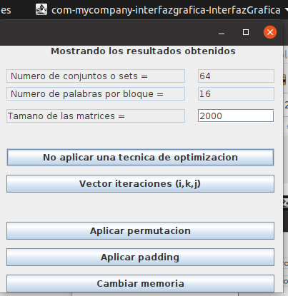

- Pulsar el botón “ No aplicar una tecnica de optimizacion “

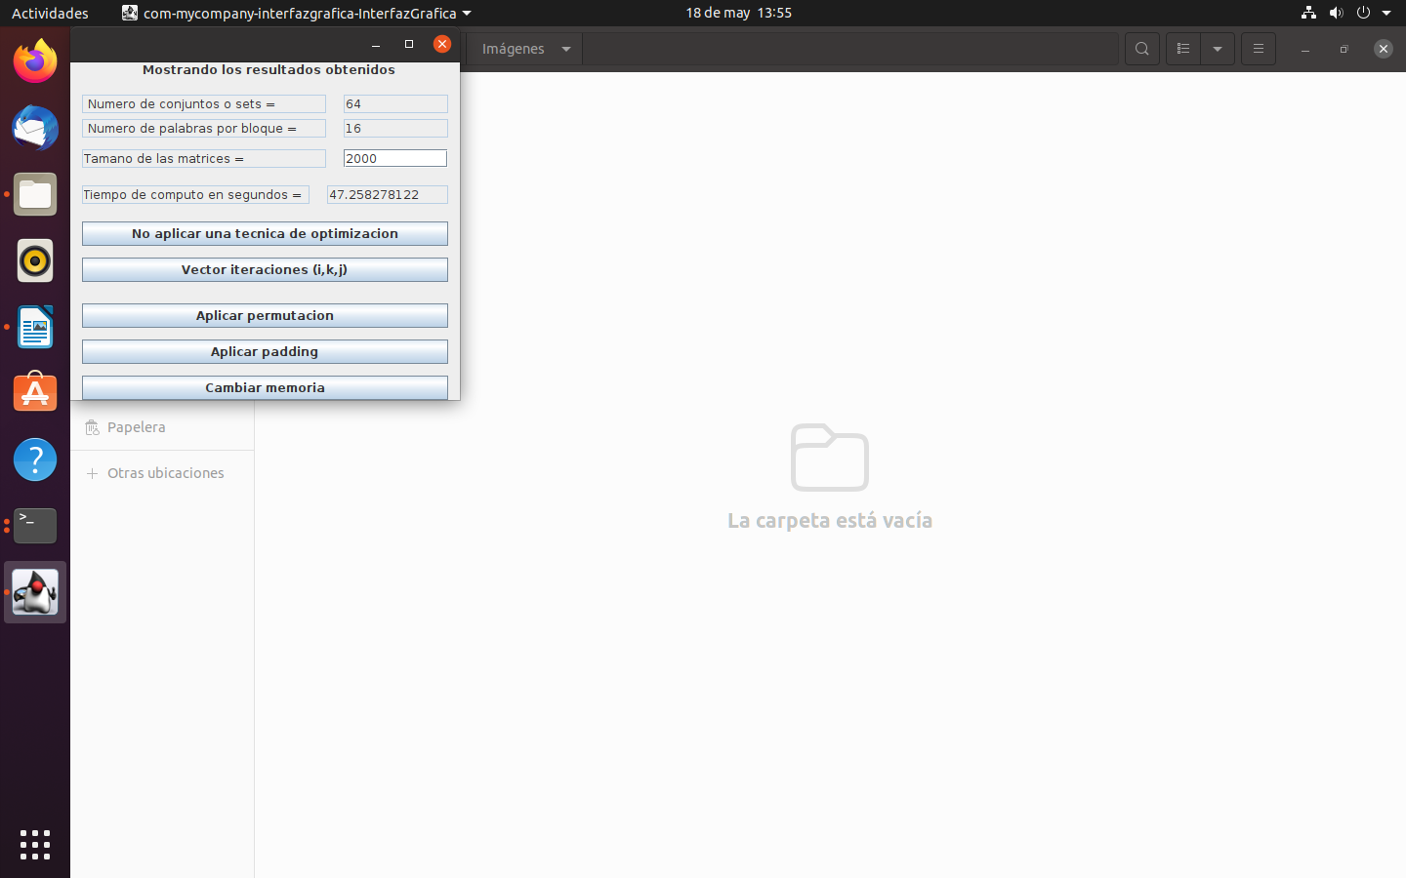
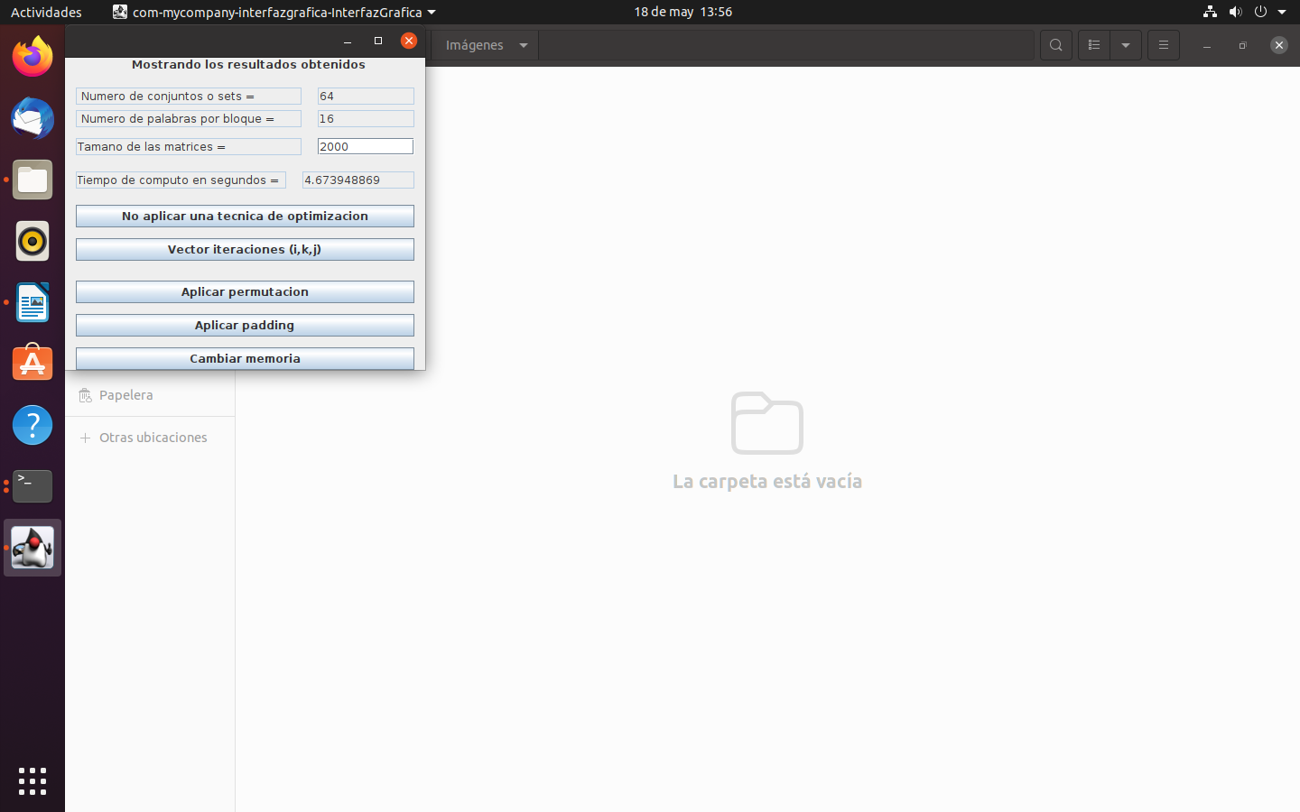
- Pulsar el botón “Vector iteraciones (i,k,j) “

- Pulsar el botón Aplicar permutacion

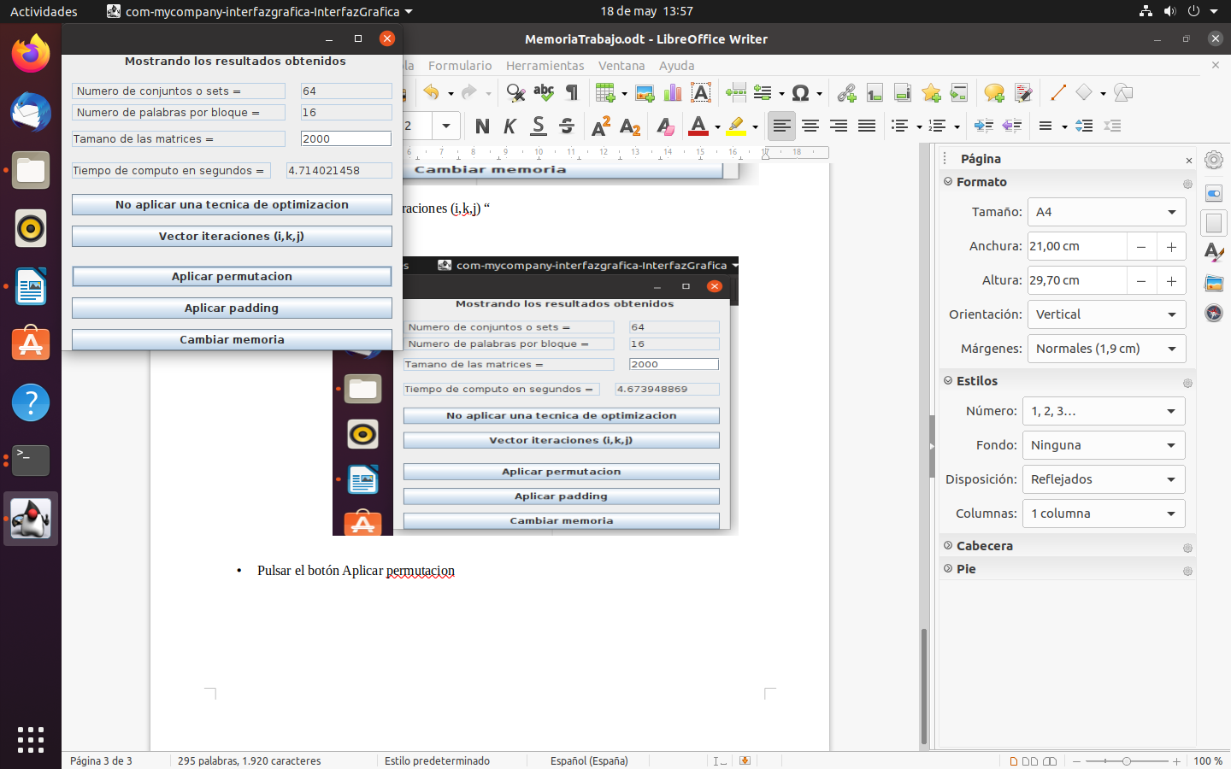

- Pulsar el boton Aplicar padding

